Культурно-познавательный маршрут «По узким улочкам Посада. Истоки»

№ п/п | Описание культурно-познавательного маршрута* | Информация о культурно-познавательном маршруте
1 | Название культурно-познавательного маршрута | «По узким улочкам Посада. Истоки»
 | Цели культурно-познавательного маршрута | Создать условия для получения учащимися знаний, умений и навыков, связанных с историей, культурой, традициями своей «малой» Родины села Сумский Посад.
 | Образовательные задачи культурно-познавательного маршрута | 1. Вовлечь учащихся в исследование истории родного края посредством изучения исторических объектов на территории Сумского Посада.  2. Создать условия для профориентации и самоопределения обучающихся посредством вовлечения их в экскурсионно-образовательную деятельность.  3. Создать условия для формирования гражданско-патриотического, духовно-нравственного воспитания обучающихся через краеведческий материал.  4. Достичь метапредметных и личностных результатов обучения истории, краеведения и иных дисциплин посредством специальных краеведческих мероприятий.
2 | Целевая аудитория культурно-познавательного маршрута (для обучающихся начальной школы, обучающихся средних и старших классов, студентов) | Обучающиеся 5-11 классов общеобразовательных организаций
3 | Ключевые направления (тэги) культурно-познавательного маршрута | #Карелия#Беломорский район#село Сумский Посад
4 | Возможная интеграция культурно-познавательного маршрута в образовательные программы | - Исторические, краеведческие дисциплины «История Карелии», «Моя Карелия».  - РНК на уроках литературы, технологии, изобразительного искусства.  - Дополнительные общеобразовательные программы (туристско-краеведческая направленность «Край, в котором я живу»)  4. Программа воспитания
5 | Доступность культурно-познавательного маршрута для детей с ОВЗ | Маршрут доступен для лиц с ОВЗ, кроме лиц с нарушениями опорно-двигательного аппарата.
6 | Сезонность культурно-познавательного маршрута | В течение года
7 | Продолжительность культурно-познавательного маршрута | 2 часа
8 | Протяженность культурно-познавательного маршрута | 2 км.
9 | Населенные пункты культурно-познавательного маршрута и (или) ключевые объекты (точки) культурно-познавательного маршрута | Село Сумский Посад. Экскурсия начинается от здания МОУ «Сумпосадская средняя общеобразовательная школа». Маршрут проходит вдоль левого берега реки Сумы:  - Первая остановка - Черный порог. Листер-бот - объект культурного наследия России регионального значения.  - Вторая остановка - «Здание первого приходского училища».  - Третья остановка – «Храмовый комплекс».  - Четвёртая остановка - «Амбар Соловецкого подворья».  - Пятая остановка - Придорожный въездной знак "Маяк Сумпосада"
10 | Программа культурно-познавательного маршрута | Село Сумский Посад является одним из наиболее старых поселений Поморского берега Белого моря, официально признанным историческим поселением. Расположено оно на берегах реки Сумы.  Наш маршрут проходит вдоль левого берега реки, охватывая небольшую частичку исторических мест нашего села.  I исторический объект маршрута 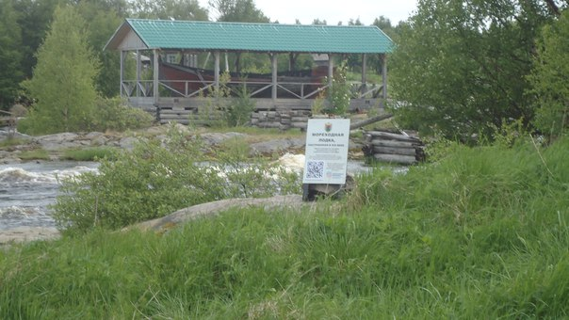  На островке посреди водных бурунов установлен подарок великого князя Алексея Александровича – листер – бот, единственный в России. Желающий модернизации флота Петр I брал на вооружение все лучшее, что было в Европе. Известно его пристрастие к европейским инновациям. Возможно, поэтому так долго жила в селе легенда о том, что судно подарено Петром I и в народе её именуют "ботиком Петра". Дальше рассказ - история появления лодки.  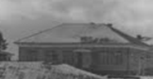  II исторический объект маршрута  В Карельском Поморье первым образовательным учреждением стало открытое 1 марта 1837 года в Сумском Посаде приходское двухклассное училище. 1 ноября 1870 года в здании приходского училища открылся первый на Белом море мореходный класс, положивший начало подготовке судоводителей каботажного плавания из числа местных жителей. Краткая информация о мореходном классе. Здание сохранилось до наших дней. Сейчас это – жилой дом.  III исторический объект маршрута 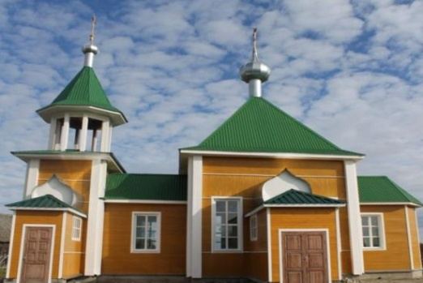  Храм Елисея Сумского, соловецкого чудотворца, — первый и единственный храм в России в его честь. Он возведен на народные пожертвования в 2006-2013 гг. Храм стоит на месте Соловецкого подворья, а также бывших церквей. Рассказ о Храмовом комплексе (Свято-Успенская церковь (1693г.), Никольская церковь (1767г.), Колокольня Сумского погоста).  IV исторический объект маршрута 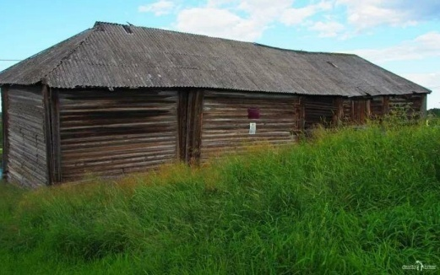  Среди архитектурных памятников Сумского Посада - амбар Соловецкого монастыря постройки 1757 года. Он находится на Зарецкой стороне. В прошлом на Зарецкой стороне швартовались суда, ведь Сума была главной поморской вотчиной Соловецкого монастыря. В средние века Сумский Посад был крупнейшим центром выварки соли из морской воды. Ныне о былых традициях солеварения свидетельствует сохранившийся до наших дней деревянный соляной амбар Соловецкого подворья, построенный в 1757 году. Рассказ об архитектурных особенностях амбара как исторического памятника.  V знаковое место маршрута 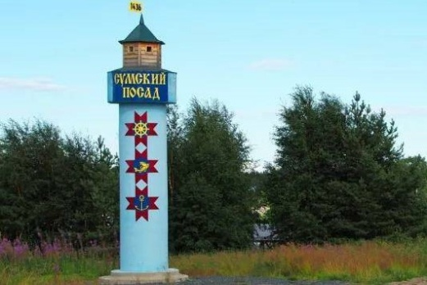  Открытие въездного знака «Маяк Сумпосада» состоялось 27 июля 2017 года. Знак представляет собой колонну, увенчанную в верхней части макетом Моховой башни Сумского острога с флажком, на котором отображена дата основания поселения. По всей длине колонны располагаются символы – штурвал, означающий мореходство, рыба (рыболовство), якорь (судостроение). Силуэт въездного знака напоминает маяк – ориентир для моряков и надежду для людей, ожидающих их.
11 | Карта культурно-познавательного маршрута | 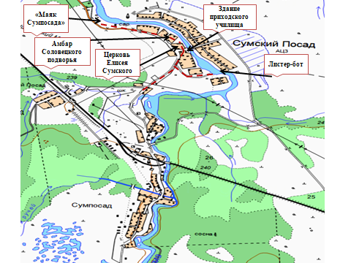
12 | Ссылка о размещении информации в сети Интернет о культурно-познавательном маршруте | https://sumschool.ru/shkol-nyj-muzej/
13 | Дополнительные условия | Во время экскурсии для полного раскрытия темы используются вспомогательные наглядные материалы - фотокопии представленных объектов из материалов краеведческого музея школы «История села Сумский Посад».
14 | Ответственное должностное лицо за реализацию маршрута и его контактные данные | Житейная Анна Юрьевна, педагог дополнительного образования МОУ «Сумпосадская средняя общеобразовательная школа», 88143730146,  anna_zhiteinaya@mail.ru

